МИНИСТЕРСТВО ОБРАЗОВАНИЯ И НАУКИ

Национальный аэрокосмический университет им. Н.Е. Жуковского

«Харьковский авиационный институт»

Кафедра систем управления летательными аппаратами

Лабораторная работа №1

по дисциплине «Живучесть в системах управления»

Тема: «Построение характеристик надёжности систем управления непараметрическим методом»

ХАИ.301.070102.341 ЛР

Выполнила студента группы 341

C.В. Багинский

Проверил ассист. каф. 301______

(ученая степень, ученое звание)

_________________ И.В.Бычкова

(подпись, дата) (Ф.И.О.)

2015

Цель работы

1. Закрепление теоретических знаний основных положений живучести и надёжности систем управления.

2. Изучение основных непараметрических показателей надёжности.

3. Приобретение практических навыков в построении характеристик надёжности технических изделий непараметрическим методом.

4. Выполнение анализа полученных результатов.

Умения, на которые направлено выполнение лабораторной работы

* оценка роли, значения и взаимосвязи непараметрических показателей надёжности технических изделий и систем;
* методика построения показателей надёжности;
* анализ характеристик надёжности изделий и систем по их непараметрическим показателям.

Основные сведения из теории

Понятия надежности и живучести связаны с работоспособностью системы управления во времени, т.е. выполнением заданных функций в установленном объеме на необходимом уровне качества на протяжении определенного периода ее эксплуатации или в произвольный момент. Отличия этих понятий обусловлены, прежде всего, отличиями причин или факторов, которые поддерживают нормальное функционирование системы управления, и характером нарушений.

***Надежностью*** системы управления называется ее свойствообеспечивать управление, сохраняя во времени значения установленных показателей качества в заданных условиях эксплуатации. Она отображает влияние на работоспособность системы главным образом внутреннего системного фактора - случайных отказов САУ, вызванных физико-химическими факторами полета, старением аппаратуры, дефектами технологии изготовления или ошибками летного состава и обслуживающего персонала.

Надежность является важнейшей составляющей ***эффективности*** систем управления, которая характеризует их способность сохранять и восстанавливать определенный (заданный) уровень качества функционирования. Но она никак не отображает экстремальные влияния на САУ. Поэтому возникает необходимость введения понятия живучести.

***Живучесть*** систем управления – это их свойство сохранять и восстанавливать полностью или частично работоспособное состояние при возникновении отказов, вызванных, в том числе и экстремальными воздействиями, которые не учитываются при выборе режимов работы систем.

Она характеризует устойчивость САУ против действия причин, которые находятся вне системы и приводят к разрушениям или значительным повреждениям некоторой части элементов - датчиков, усилительно - преобразовательных устройств, дистанционных передач, вычислителей, исполнительных механизмов и др.

**f(t) = Р(t) λ(t)**.

Из уравнения основные свойства интенсивности отказов:

**λ(t) ≥ f(t)**; при **Р(t) ≅ 1 λ(t) ≅ f(t)**.

Показатели **f(t)** и **λ(t)** являются мгновенными.

Уравнение определяет связь между**λ(t)*,* Р(t)** и **f(t).** Используя его и приведенные зависимости, можно найти любой из показателей **λ(t)**, **Р(t)**или **f(t)** по известным другим. Найдем вероятности безотказной работы и интенсивность отказов, которая часто применяется в теории надежности. Подставим (4) в (8). Получим

 .

Разделив переменные и вычислив от обеих частей определенный интеграл, получим

.

При **λ(t) = const** имеем

.

Порядок выполнения работы

1. Сгруппировать данные по наработке наблюдаемых изделий до отказа по интервалам. Cтроим вариационный ряд (статистические данные по наработке изделий до отказа размещают в нарастающем порядке):

**440** 2100 3200 4100 900 1500

1340 4800 5100 1620 780 5900

840 2500 5200 2800 670 5400

1100 6000 1800 5400 5200 **520**

Получаем: 440  520  670  780  840  900 1100 1340 1500 1620 1800 2100 2500 2800 3200 4100 4800 5100 5200 5200 5400 5400 5900 6000

2. Определить интервальные оценки характеристик надёжности:



∆n – число отказов изделий в интервале;

N0 – число подконтрольных изделий;

N (t) – число подконтрольных изделий на момент времени t;

n(t) - число отказавших изделий на момент времени t;

3. Результаты расчётов представить в виде таблиц.

# Исходные данные

**N0** = 100; **R** = 6000; **n(t)** = 24.

# Таблица 1 – Расчётная таблица

|  |  |  |  |  |  |  |
| --- | --- | --- | --- | --- | --- | --- |
| Определяемые величины | Интервал наблюдения | | | | | |
| 0 –1000 | 1000-2000 | 2000-3000 | 3000 -4000 | 4000 -5000 | 5000 -6000 |
| **Δn** | 6 | 5 | 3 | 1 | 2 | 7 |
| **n(t)** | 6 | 11 | 14 | 15 | 17 | 24 |
| **N(t)** | 94 | 89 | 86 | 85 | 83 | 76 |
| **f*i(t)** | $$6∙{10}^{-5}$$ | $$5∙{10}^{-5}$$ | $$3∙{10}^{-5}$$ | $$1∙{10}^{-5}$$ | $$2∙{10}^{-5}$$ | $$7∙{10}^{-5}$$ |
| **λ*i(t)** | $$6,4∙{10}^{-5}$$ | $$5,6∙{10}^{-5}$$ | $$3,5∙{10}^{-5}$$ | $$1,2∙{10}^{-5}$$ | $$2,4∙{10}^{-5}$$ | $$9,2∙{10}^{-5}$$ |
| **P*(t)** | 0,94 | 0,89 | 0,86 | 0,85 | 0,83 | 0,76 |

4. Построить графики изменения характеристик f*(t), λ*(t), Р*(t) от наработки.

Листинг программы:

t = [1000; 2000; 3000; 4000; 5000; 6000]

fi = [6*10^(-5); 5*10^(-5); 3*10^(-5); 1*10^(-5); 2*10^(-5); 7*10^(-5)]

P = [0.94; 0.89; 0.86 ;0.85; 0.83; 0.76]

l = [6.4*10^(-5); 5.6*10^(-5); 3.5*10^(-5); 1.2*10^(-5); 2.4*10^(-5); 9.2*10^(-5)]

figure(1)

plot(t,fi,'M*--')

grid

figure(2)

plot(t,P,'R+-')

grid

figure(3)

plot(t,l,'GS-.')

grid

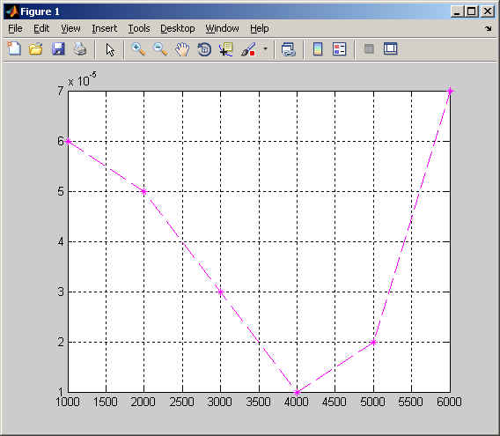

t,c

**f i *(t)**

Рисунок 3 – Зависимость функции плотности вероятности безотказной работы

fi *(t) от времени

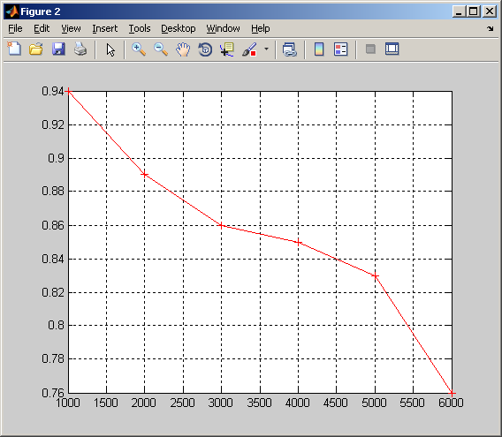

t,c

**P*(t)**,c

Рисунок 4 – Зависимость вероятности безотказной работы Р*i(t)от времени

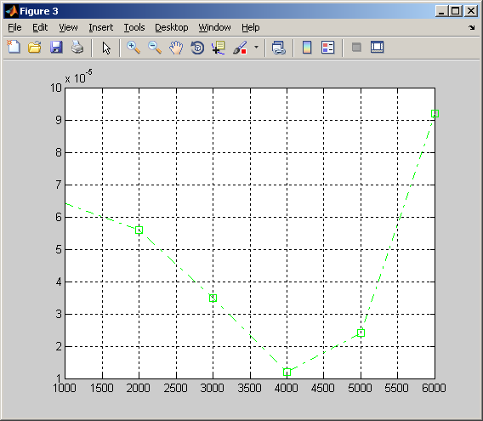

t,c

**λ*i(t)**

Рисунок 5 – Зависимость интенсивности отказов λ*i(t) от времени

Выводы: В ходе выполнения лабораторной работы был проведен анализ значения непараметрических показателей живучести системы. Для этого мы провели ряд операций:

* построение вариационного рядя статистических данных по наработке изделий до отказа, которые размещаются в нарастающем порядке;
* определение интервальных оценок характеристик надёжности;
* построение графиков изменения характеристик f*(t), λ*(t), Р*(t) от наработки.

По полученным графическим зависимостям можно сделать такие умозаключения:

Интенсивность отказа стремительно снижается в период времени от 0 до 4000 часов. Это связано с уменьшением неработоспособных деталей, путем отсеивания изначально бракованных и вышедших из строя в результате неправильной работы изделий. В интервал времени от 4000 до 6000 часов интенсивность отказа повышается до отметки, которая превышает начальную. Это объясняется тем, что гарантийный срок работы деталей иссякает и изде лие выходит из строя.

Вероятность безотказной работы уменьшается, что характеризирует увеличение количества качественных и надежных изделий.

Плотность вероятности безотказной работы имеет такой же вид, что и интенсивность отказа. Это говорит о том, что они зависимые друг от друга.

Литература

1. Волков Л.И., Шишкевич А.М. Надёжность летательных аппаратов. – М.: Высшая школа, 1975, с. 7 – 17.
2. Надёжность и долговечность машин./Под ред. Б.И. Костецкого – К.: «Техніка», 1975, с. 8 – 15.
3. Надёжность и живучесть систем связи./Под ред. Б.Я. Дудника. - М.: «Радио и связь», 1984, с. 9 – 18
4. Надёжность автоматизированных систем управления./Под ред. Я.А. Хетагурова. – М.: Высшая школа, 1979, с. 13 – 25.